Νάουσα, 24.01.2025

ΕΝΗΜΕΡΩΤΙΚΟ ΔΕΛΤΙΟ
‘Πορεία συσσώρευσης ψύχους μέχρι 20 Ιανουαρίου 2025’

Δρογούδη Παυλίνα και Παντελίδης Γεώργιος
Ελληνικός Γεωργικός Οργανισμός (ΕΛΓΟ) ‘ΔΗΜΗΤΡΑ’, Ινστιτούτο Γενετικής Βελτίωσης και Φυτογενετικών Πόρων, Τμήμα Φυλλοβόλων Οπωροφόρων Δένδρων, ΣΣ Νάουσας 38, 59200 Νάουσα

Περίληψη
Βρισκόμαστε περίπου στο μέσο του χειμώνα και η συσσώρευση ψύχους είναι παρόμοια ή μεγαλύτερη σε σύγκριση με προηγούμενα ‘ψυχρά’ έτη στα οποία είχαμε κανονική παραγωγή. Λόγω του ότι ο Φεβρουάριος είναι συνήθως ο ψυχρότερος μήνας, προβλέπεται να καλυφθούν οι ανάγκες όλων των ποικιλιών φυλλοβόλων οπωροφόρων δένδρων και πιθανόν δεν θα υπάρχει ακαρπία λόγω έλλειψης χειμερινού ψύχους.
Το ενδιαφέρον των παραγωγών θα πρέπει να είναι στην αντιμετώπιση πιθανής ζημιάς από ανοιξιάτικο παγετό, και ιδιαίτερα για ποικιλίες με μικρές απαιτήσεις σε ψύχος καθώς βγαίνουν από τον λήθαργο νωρίς σε συνθήκες ‘ψευτο-άνοιξης’.
Στην ιστοσελίδα του Τμήματος Φυλλοβόλων Οπωροφόρων Δένδρων Νάουσας θα βρείτε αναλυτικό δελτίο τύπου www.pomologyinstitute.gr

________________________________________________________________________

Λόγω των ασυνήθιστα ζεστών χειμερινών περιόδων που είχαμε τα τελευταία χρόνια, και το γεγονός πως τα φυλλοβόλα οπωροφόρα δένδρα έχουν απαιτήσεις σε ψύχος για να παράγουν κανονικά, για ακόμα μία χρονιά είναι μεγάλο το ενδιαφέρον των παραγωγών για την πορεία συσσώρευσης ψύχους.
Βρισκόμαστε περίπου στο μέσο του χειμώνα και η συσσώρευση ψύχους είναι παρόμοια ή μεγαλύτερη σε σύγκριση με προηγούμενα ‘ψυχρά’ έτη στα οποία είχαμε κανονική παραγωγή. Αυτό το συμπέρασμα προκύπτει από τη μελέτη των αποτελεσμάτων της συσσώρευσης ψύχους με το Δυναμικό Μοντέλο (57 Μερίδες Ψύχους), Μοντέλο Γιούτα (1334 ώρες) και Θετικό Μοντέλο Γιούτα (1424 ώρες). Με το δυναμικό μοντέλο η συσσώρευση ψύχους ήταν παρόμοια με τις δεκαετία 1967-2019. Μετά τα μοντέλα Γιούτα και Θετικό Μοντέλο Γιούτα ήταν μέχρι και 30% αυξημένη σε σύγκριση με παλαιότερες ‘ψυχρές’ χειμερινές περιόδους. Τα παραπάνω μοντέλα είναι τα πλέον αξιόπιστα όπως έχει αποδειχτεί σε μελέτες που έγιναν ανά τον κόσμο αλλά και στο ινστιτούτο μας.
Επιπλέον, παρουσιάζεται στο παρακάτω γράφημα η συσσώρευση ψύχους με το μοντέλο ωρών 0-7,2 ⁰C, για το οποίο αναφέρουμε πως είναι λιγότερο αξιόπιστο.
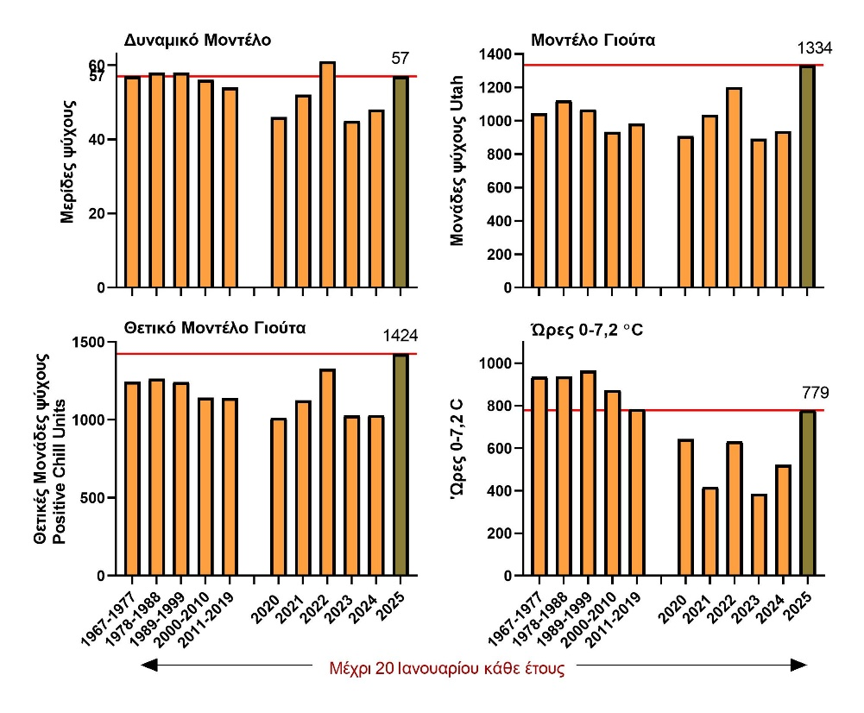

Σχήμα 1. Συσσώρευση ψύχους με διαφορετικά μοντέλα μέχρι τις 20 Ιανουαρίου κάθε έτους. Παρουσιάζονται οι μέσοι όροι προηγούμενων δεκαετιών από το 1967 μέχρι το 2019 και τα τελευταία έξι έτη.

Μέχρι τώρα έχουν συμπληρωθεί οι ανάγκες σε ‘ψύχος’ (chill requirements) των παρακάτω ποικιλιών βερικοκιάς και ροδακινιάς. Η άνθηση παρατηρείται όταν καλυφθούν και οι ανάγκες σε ‘θερμότητα΄ τα οποία διαφέρουν ανάλογα με την ποικιλία.

Βερίκοκα | Ροδάκινα/νεκταρίνια
Anegat | Ambra
Big Red | Big Bang
Bora | Big Haven
Carmen | Carla
Colorado | Crimson Lady
Magic Cot | Duero
Medflo | Early Bomba
Mogador | Early Top
Pricia | Emeraude
Sunny Cot | Fercluse
Tsunami | Fergold
Tyrvi | Ferlate
 | Francoise
 | Lolita
 | May Crest
 | Patty
 | Plagold10
 | Royal queen
 | Sweet Dream
 | Tardy Bell
 | Tastired

Λόγω του ότι ο Φεβρουάριος είναι συνήθως ο ψυχρότερος μήνας, προβλέπεται να καλυφθούν οι ανάγκες όλων των ποικιλιών φυλλοβόλων οπωροφόρων δένδρων και πιθανόν δεν θα υπάρχει ακαρπία λόγω έλλειψης χειμερινού ψύχους.
Το ενδιαφέρον των παραγωγών θα πρέπει να είναι στην αντιμετώπιση πιθανής ζημιάς από ανοιξιάτικο παγετό, και ιδιαίτερα για ποικιλίες με μικρές απαιτήσεις σε ψύχος καθώς βγαίνουν από τον λήθαργο νωρίς σε συνθήκες ‘ψευτο-άνοιξης’.

